“THCS THỊ TRẤN VĂN ĐIỂN KHỎE MẠNH, ĐẨY LÙI COVID”
Năm học 2021 – 2022 có lẽ là năm học đặc biệt nhất! Do ảnh hưởng của dịch bệnh Covid, học sinh trên toàn thành phố Hà Nội đã phải tham dựlễ khai giảng năm học mới qua màn hình tivi. Và từ thời điểm khai giảng đến hiện tại, các em học sinh không được đến trường, không được tham gia các hoạt động thể dục thể thao của nhà trường tổ chức.
Để đẩy mạnh cuộc vận động “Toàn dân rèn luyện thân thể theo gương Bác Hồ vĩ đại”, khỏe để học tập tốt, lao động tốt, khỏe để xây dựng và bảo vệ đất nước giàu đẹp; giúp các em học sinh được rèn luyện thể lực, giảm căng thẳng sau những giờ học online cùng máy tính, bằng lòng tâm huyết và trách nhiệm, các thầy cô nhóm giáo viên môn Giáo dục thể chất của trường THCS Thị trấn Văn Điển đã cùng nhau lên ý tưởng về cuộc thi “THCS TTVĐ khỏe mạnh, đẩy lùi Covid”.Cuộc thi là một sân chơi hấp dẫn cho các em học sinh trong thời gian học trực tuyến do bị ảnh hưởng bởi dịch Covid 19 năm học này.
Cuộc thi “THCS Thị trấn Văn Điển khỏe mạnh – đẩy lùi Covid” năm học 2021 – 2022 là cuộc thi online, mỗi lớp 01 sản phẩm là clip dự thi gồm 05 học sinh nam, 05 học sinh nữ thực hiện 10 bài tập trên nền nhạc do BTC đưa ra. Bài dự thi được up trên trang Facebook “Liên đội THCS Thị trấn Văn Điển”, sau đó sẽ được học sinh các lớp bình chọn cho bài thi xuất sắc nhất. Bài dự thi có số điểm cao nhất sẽ giành chiến thắng.
Cuộc thi đã được học sinh đón nhận vô cùng hào hứng. Có rất nhiều lớp có sản phẩm chất lượng, sáng tạo, đầu tư vào khâu thiết kế clip như tập thể 6A3, 6A9,8A2, 8A3, 8A9…
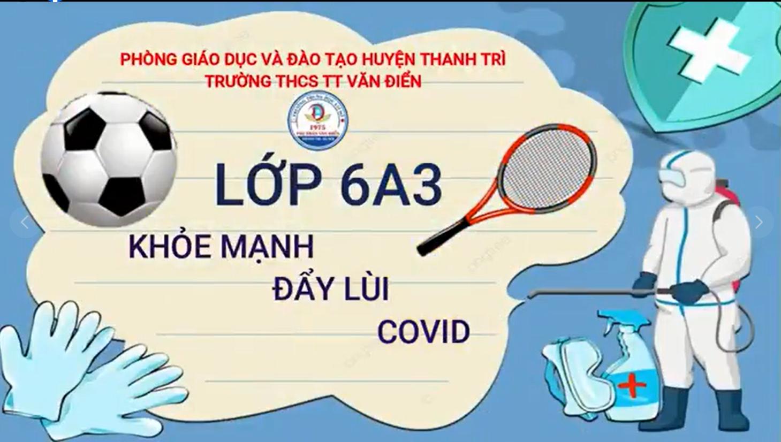
Sản phẩm thiết kế clip sáng tạo lớp 6A3

Sản phẩm thiết kế clip sáng tạo lớp 6A9
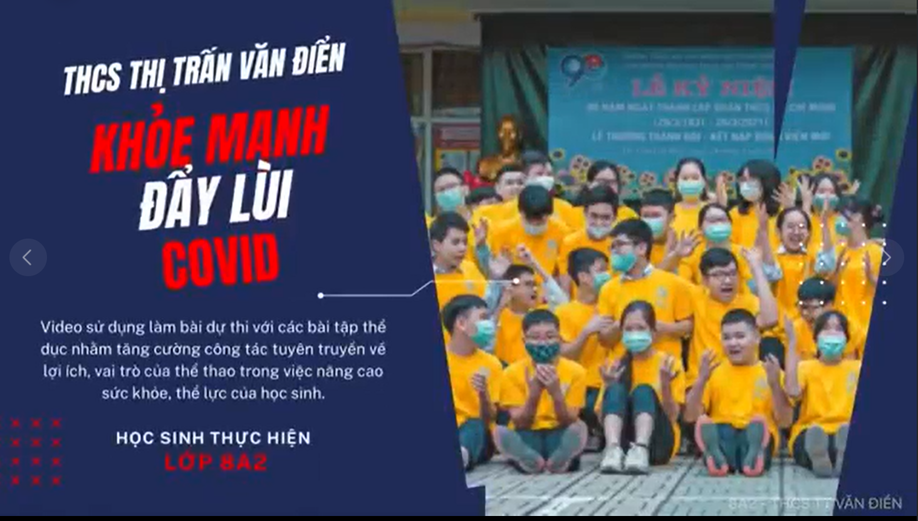
Sản phẩm thiết kế clip sáng tạo lớp 8A2
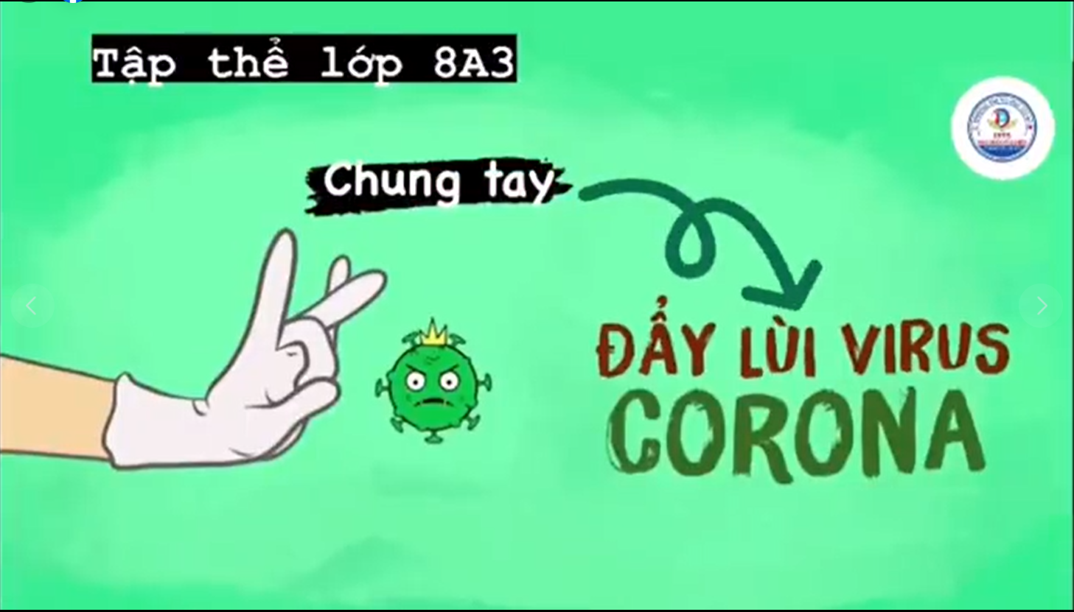
Sản phẩm thiết kế clip sáng tạo lớp 8A3

Sản phẩm thiết kế clip sáng tạo lớp 8A9
Bên cạnh các sáng tạo thiết kế clip thì chất lượng thực hiện động tác là một điều quan trọng. Với các bài tập thể lực đơn giản được thực hiện trong 15 giây hoặc 15 lần như: Chạy đá lăng sau, chạy nâng cao gối, bật nhảy tay chống đất, đã có rất nhiều em học sinh các lớp thực hiện chuẩn động tác như lớp: 6A4, 6A7, 7A2, 7A4, 7A10, 8A10, 9A1, 9A2, 9A5…

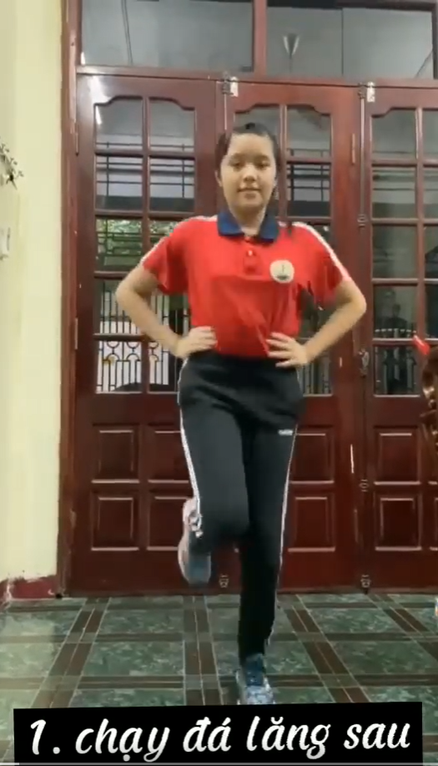 | 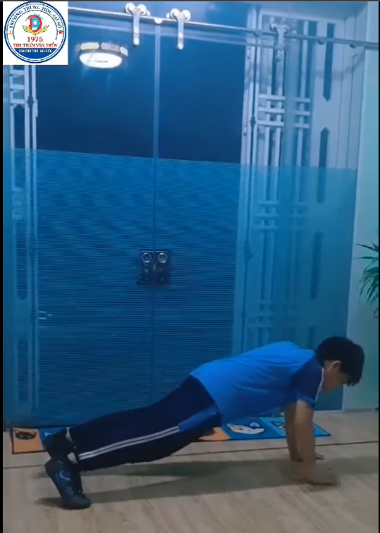
Học sinh lớp 6A4 – 7A2 thực hiện động tác chuẩn, đẹp
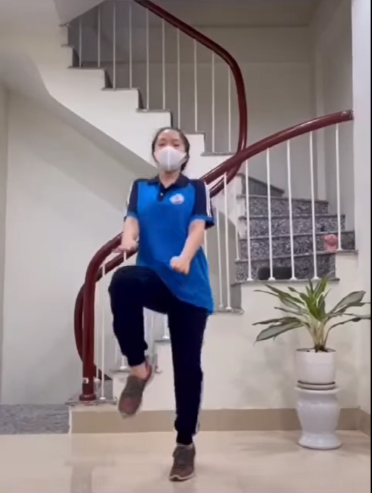 | 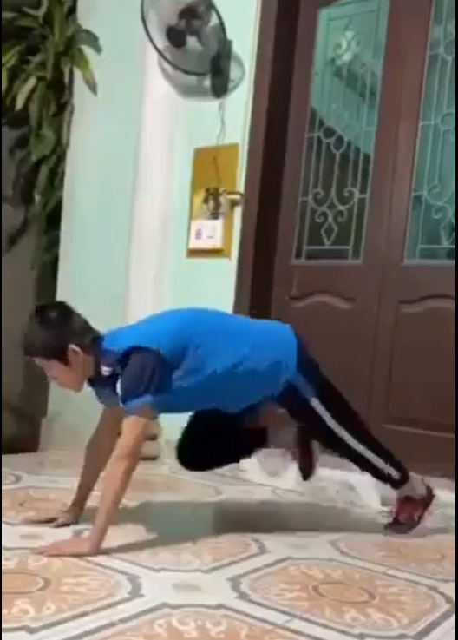
Học sinh lớp 9A1 – 9A2 thực hiện động tác chuẩn, đẹp

Sản phẩm của các lớp sau khi đăng tải trên trang Facebook “Liên đội THCS Thị trấn Văn Điển” đã tạo ra một cuộc đua “câu like” bằng nhiều hình thức như share, tag người thân, bạn bè…. Sau một tuần chạy đua, xin chúc mừng các tập thể lớp đã đạt giải:
Khối 6 | Giải Nhất | Lớp 6A10: 639 điểm
Khối 6 | Giải Nhì | Lớp 6A4: 524 điểm
Khối 6 | Giải Ba | Lớp 6A7: 130 điểm
Khối 6 | Giải Ba | Lớp 6A3: 95 điểm
Khối 6 | Giải Ba | Lớp 6A9: 74 điểm
Khối 7 | Giải Nhất | Lớp 7A2: 923 điểm
Khối 7 | Giải Nhì | Lớp 7A4: 878 điểm
Khối 7 | Giải Ba | Lớp 7A3: 384 điểm
Khối 7 | Giải Ba | Lớp 7A8: 322 điểm
Khối 8 | Giải Nhất | Lớp 8A7: 466 điểm
Khối 8 | Giải Nhì | Lớp 8A2: 430 điểm
Khối 8 | Giải Ba | Lớp 8A4: 156 điểm
Khối 8 | Giải Ba | Lớp 8A5: 113 điểm
Khối 8 | Giải Ba | Lớp 8A3: 107 điểm
Khối 9 | Giải Nhất | Lớp 9A1: 328 điểm
Khối 9 | Giải Nhì | Lớp 9A9: 269 điểm
Khối 9 | Giải Nhì | Lớp 9A11: 257 điểm
Khối 9 | Giải Ba | Lớp 9A4: 191 điểm
Khối 9 | Giải Ba | Lớp 9A3: 175 điểm
Khối 9 | Giải Ba | Lớp 9A10: 186 điểm

Cuộc thi “THCS TTVĐ khỏe mạnh, đẩy lùi Covid” đã diễn ra thành công rực rỡ. Cuộc thi đã giúp các em học sinh có cơ hội luyện tập thể lực, tăng cường sức khỏe, phòng tránh các dịch bệnh.
Xin chúc các em khỏe mạnh, đạt kết quả tốt trong học tập.
Chúng ta hãy chăm tập TDTT để tránh xa “em covy” nhé!
Cùng chung tay – chúng ta sẽ đẩy lùi Covid!
Người viết: Hoàng Hải Yến

